CEMP – Centro Educacional Marapendi


Nome: ______________________________________________ Data: / /2026
Professor(a): Daniela Monteiro 8 º Ano do Ensino Fundamental II Turma: A/B
ATIVIDADES DE MONITORIA - 1º TRIMESTRE

Texto I:
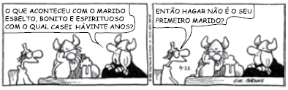

Questão 1: Sabemos que o substantivo é modificado por algumas classes de palavras como o artigo, o adjetivo, o numeral. Considerando isso, transcreva:
a) dois adjetivos: ________________________________________________________________
b) um numeral cardinal: ___________________________________________________________
c) um numeral ordinal: ____________________________________________________________
d) um artigo: ____________________________________________________________________

Texto II:
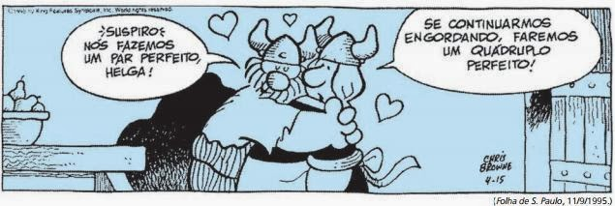

Questão 2:

a) Transcreva do quadrinho um numeral multiplicativo.
_____________________________________________________________________________
b) Identifique uma palavra que, mesmo sendo substantivo, passa uma noção numérica.
_____________________________________________________________________________

Texto III:


Disponível em: https://br.pinterest.com/pin/487022147177460694/. Acesso em 09/06/2020

Questão 3: Na parte inferior do anúncio, há a palavra UM. Essa palavra, na frase, é artigo ou numeral? Justifique.
_____________________________________________________________________________ _____________________________________________________________________________

Texto IV:

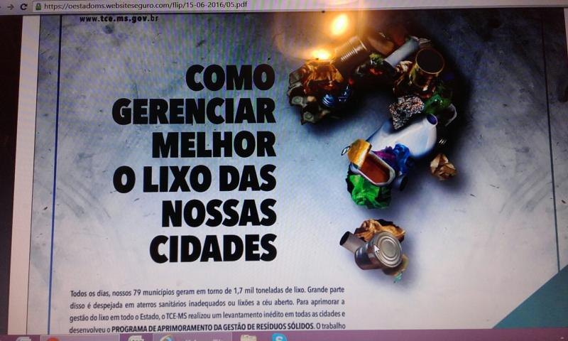

Questão 4: Nessa campanha, o artigo definido refere-se ao substantivo lixo. Nesse caso, o sentido é
genérico, ou é particular e específico? Por quê?
_____________________________________________________________________________
_____________________________________________________________________________

Texto V:



Questão 5: Os pronomes pessoais podem ser do caso reto (quando sujeito do enunciado) ou do caso oblíquo
(quando complemento do enunciado). A partir dessas informações, responda: os pronomes presentes nos segundo e terceiro quadrinhos da tirinha são classificados como pronomes pessoais do caso reto ou do caso oblíquo?
_______________________________________
_______________________________________

Questão 6: (Copeve-Ufal)
Que frase abaixo apresenta pronome(s) possessivo(s)?
- Aqueles meninos são do bairro.
- Lá que moram meus amigos, meus irmãos.
- Eu gosto disso.
- Esse é o morro.
- Eu também sou bambambã.

Questão 7: (UCMG)
Encontramos pronome indefinido em:
- "Muitas horas depois, ela ainda permanecia esperando o resultado."
- "Foram amargos aqueles minutos, desde que resolveu abandoná-las."
- "A nós, provavelmente, enganariam, pois nossa participação foi ativa."
- "Havia necessidade de que tais idéias ficassem sepultadas."
- "Sabíamos o que você deveria dizer-lhe ao chegar da festa."

Questão 8: (EPCAR)
O que é pronome interrogativo na frase:
- Os que chegaram atrasados farão a prova?
- Se não precisas de nós, que vieste fazer aqui?
- Quem pode afiançar que seja ele o criminoso?
- Teria sido o livro que me prometeste?
- Conseguirias tudo que desejas?

Questão 9: (UEPG-PR)
Assinale a alternativa em que a palavra onde funciona como pronome relativo:
- Não sei onde eles estão.
- "Onde estás que não respondes?"
- A instituição onde estudo é a UEPG.
- Ele me deixou onde está a catedral.
- Pergunto onde ele conheceu esta teoria.

Texto VI:
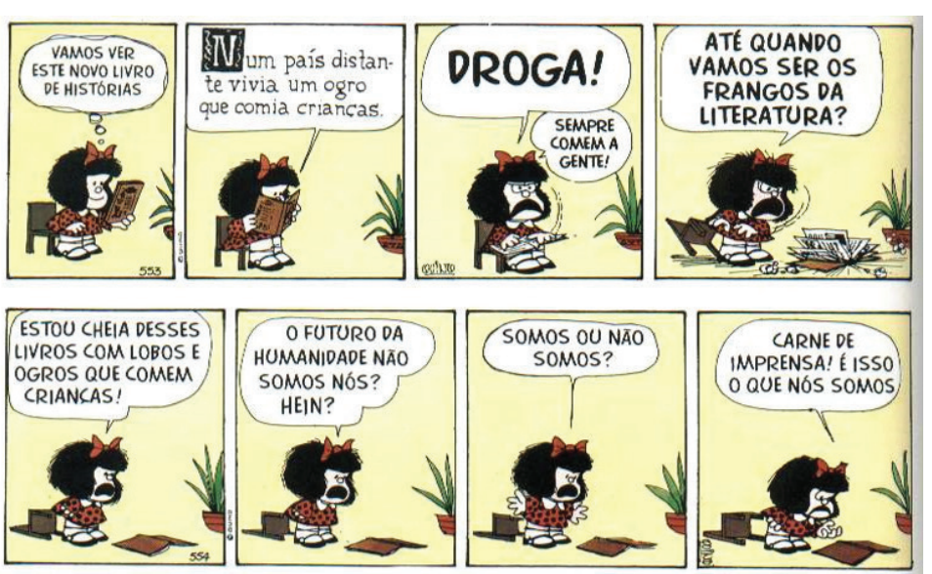

Questão 10: Identifique os pronomes demonstrativos presentes nas tirinhas e explique os seus usos.

